Именем писателя назван подмосковный город Чехов.
Чехово — село в Холмском районе Сахалинской области.
Чехов—железнодорожная станция Курского направления в Чехове.
Улица Чехова (c 1923; до 1923 — Эртелев переулок) — улица в центре Санкт-Петербурга.
Улица Чехова — одна из первых улиц Симферополя. В городе еще существует и тупик Чехова.
Улица Чехова в Нахимовском районе Севастополя. Улица Чехова(Липецк) — улица в Октябрьском округе Липецка. В г. Баденвейлер существует площадь Чехова.
Чеховская — станция Серпуховско-Тимирязевской линии Московского метрополитена.

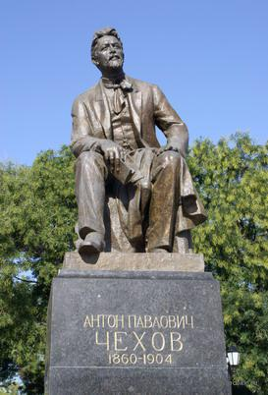
Памятник А.П. Чехову в г. Чехов
«Хорошо вспомнить о таком человеке, тотчас в жизнь твою возвращается бодрость, снова входит в нее ясный смысл»
М. Горький

Дорогие ребята !
Приглашаем вас посетить
Центральную детскую библиотеку
НАШ АДРЕС:
607320 с. Дивеево,
ул. Октябрьская, д.16
Библиотека работает:
Понедельник-пятница
С 10.00 до 18.00
Воскресенье
С 10.00 до 17.00
Суббота – выходной день
Телефон: 4-27-02
Сайт: divbibl.ru
Ждём вас !

Составитель: М.Н. Нагайцева –
ведущий библиограф
Центральной детской библиотеки

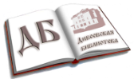
МАУК «ЦБС Дивеевского
муниципального района»
Центральная детская библиотека

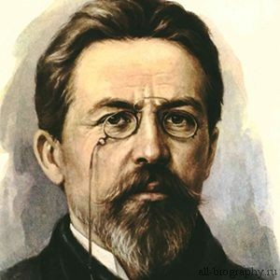

Чехов - великий русский писатель
(К 160-летию со дня рождения
А.П. Чехова)
12+

Дивеево
2020
« Чехов – это Пушкин в прозе»
Л.Н. Толстой

Антон Павлович Чехов (1860-1904) – великий русский писатель, драматург.
29 января 2020 года исполняется 160 лет со дня рождения А.П. Чехова.
Родился в Таганроге в семье купца. Обучение проходило в греческой школе-гимназии. Затем он поступил в университет Москвы на медицинский факультет. На протяжении всего учения в жизни Чехова приходилось всячески подрабатывать: он был репетитором, сотрудничал с журналами, писал юморески.
Рассказы Чехова были впервые изданы книгой в 1884 году («Сказки Мельпомены»). На творчество Чехова того периода значительное влияние оказали произведения Л. Толстого. После окончания института занимается врачебной практикой.
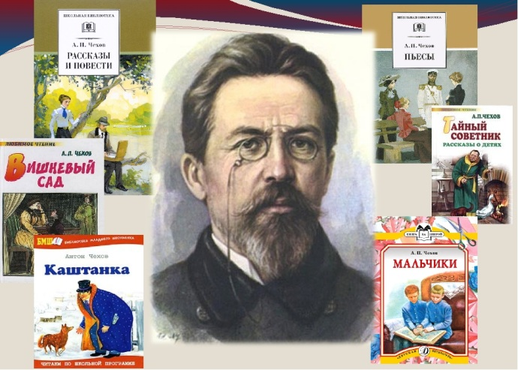
Затем в биографии Антона Павловича Чехова было совершено долгое путешествие на Сахалин. Там писатель изучал жизнь ссыльных. Произведения Чехова «В ссылке», «Остров Сахалин», «Палата № 6» отражают его впечатления о поездке.
После покупки имения Мелихово, ведет общественную деятельность, помогая людям. В то время были написаны пьесы Чехова «Вишневый сад», «Три сестры». Произведения Чехова «Чайка», «Дядя Ваня» также являются одними из самых выдающихся.
Затем из-за болезни Чехов переезжает в Ялту, где у него в гостях бывают Л. Толстой, Куприн, Бунин, Левитан, Горький. Сочинения Чехова выходят двумя томами в 1899-1902, а также 1903 годах. Из-за обострения болезни писатель едет в Германию для прохождения лечения, где вскоре умирает.
А. П. Чехов сыграл большую роль в развитии детской литературы, хотя считал, что «...писать для детей вообще не умею... надо не писать для детей, а уметь выбирать из того, что уже написано для взрослых, т. е. из настоящих художественных произведений». Исключение составляют рассказы «Каштанка» и «Белолобый», написанные специально для детей. Более двадцати рассказов о детях были изданы отдельным сборником «Детвора». Уже при жизни писателя в круг детского чтения вошли такие рассказы, как «Хамелеон», «Лошадиная фамилия», «Налим», «Ванька», «Детвора», «Событие», «Мальчики», «Беглец», «Спать хочется» и др.

Центральная детская библиотека предлагает вашему вниманию список рекомендательный литературы:

1. Громов М.П. Чехов /М. П. Громов. – М.: Мол. гвардия, 1993. – 394 с., ил. – (Жизнь замечательных людей. Вып. 724).
2. Чехов А.П. Дама с собачкой: рассказы. Повести. Пьесы. Воспоминания о писателей о Чехове / А. П. Чехов . – М. : Эксмо, 2009. – 640 с. : ил. – (Русская классика)
3. Чехов А.П. Каштанка /А.П. Чехов; Художник О. Недзвецкая. – М.: Оникс, 2008. – 160 с., ил. – (Библиотека младшего школьника)
4. Чехов А.П. Пьесы/А.П. Чехов. - М.: Олимп ППП, 1993. - 240 с. (Библиотека «Школа классики»)
5. Чехов А.П. Рассказы. Пьесы/А.П. Чехов.- М. : АСТ, 2002.- 635 с. – (Школа классики).
6. Чехов А.П. Чайка. Три сестры: пьесы / Антон Чехов. – М.: АСТ, 2010. – 282 с. – (Русская классика)

Псевдонимы А. П. Чехова

Чехов А.П.; А.П.Ч-в; Антоша Чехонте; А-н Ч-те; Ан. Ч.; Г. Балдастов; Макар Балдастов; Брат моего брата; Врач без пациентов; Вспыльчивый человек; Гайка № 6; Дон Антонио Чехонте; Дяденька; Прозаический поэт; Человек без селезёнки; Чехонте; Шампанский – так подписывал свои произведения А.П. Чехов.

